TAREA 2. IEB02
- Busca en la ITC-BT 01 las siguientes definiciones:
- Cable
- Conducto
- Fuente de energía
- Persona cualificada
- Receptor
- Sobreintensidad
- Averigua cuánto tendríamos que pagar de tasas por tramitación, inscripción y control de la instalación si tenemos:
- Una instalación sin proyecto de 10 kW.
- Una instalación con proyecto de 50 kW
- Rellena la siguiente tabla con los requisitos exigidos para ser Instalador en Baja Tensión
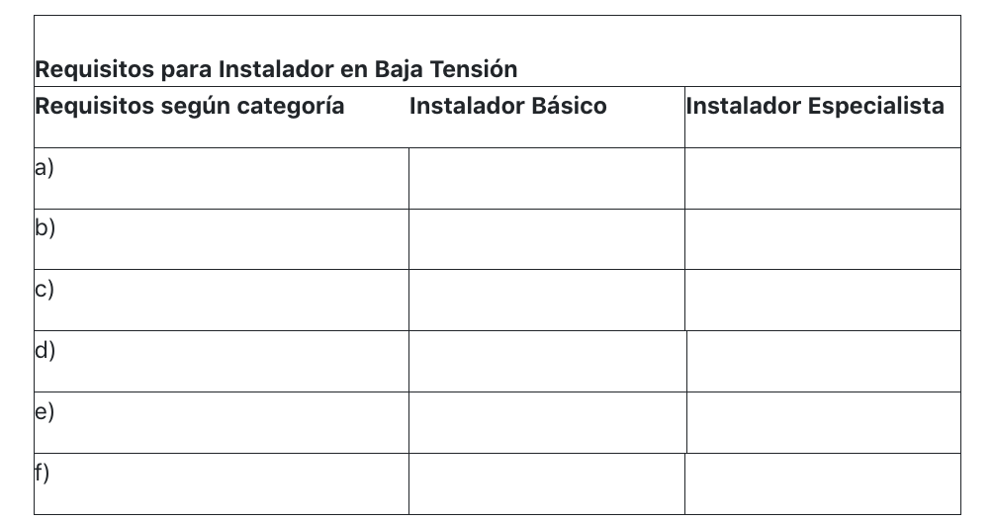
- Explica la designación de los siguientes cables:
- RV-K 0,6/1kV 4x10
- H07V-R 4x16+TT
- RZ1-K 0,6/1kV 3x1x50 + 1x25
- Relaciona con flechas las dos columnas indicando que instalaciones necesitan proyecto
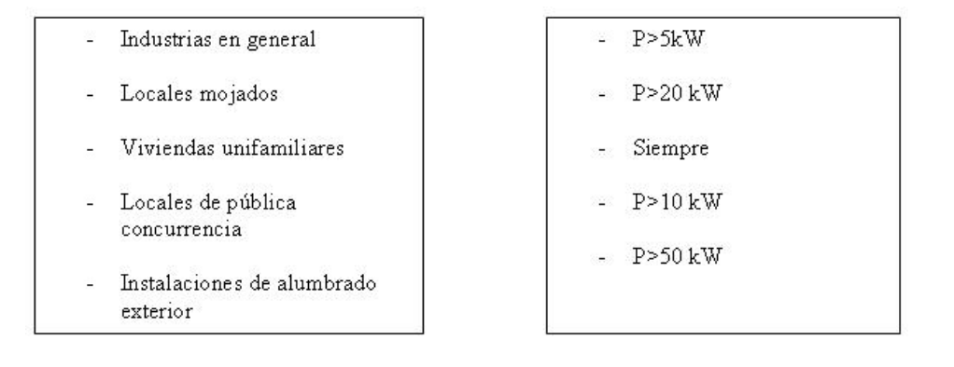
- Ordena la siguiente secuencia en el tiempo:
- La empresa instaladora verifica la instalación
- El titular de la instalación solicita el suministro de energía a la Empresa suministradora.
- La Empresa suministradora conecta la instalación a la red
- Antes de la ejecución, se confecciona la documentación técnica que define las características de la instalación
- Un Organismo de Control Autorizado realiza una inspección inicial, si la instalación lo requiere.
- El instalador, realiza la instalación.
- La Empresa suministradora realiza las verificaciones que considere oportunas en lo que se refiere al cumplimiento de las prescripciones del Reglamento.
- El órgano competente de la Comunidad Autónoma entrega las copias diligenciadas necesarias para la constancia de cada interesado y solicitud de suministro de energía.
- El instalador autorizado, emite el Certificado de Instalación.
- Entrega del certificado, junto con la documentación técnica y, en caso de que se necesite, el certificado de dirección de obra y el de inspección inicial, ante el órgano competente de la Comunidad Autónoma, para registrar la instalación.
- Completa la siguiente tabla teniendo en cuenta la mínima tensión asignada a los cables en cada uno de los montajes:
